Участники муниципального этапа всероссийского конкурса «Учитель года-2021»
№ | ФИО участника | Место работы | Должность | Фото
1. | Волкова Ксения Геннадьевна | МАОУ «Манчажская СОШ» | Учитель начальных классов
2. | Вечтомова Валентина Петровна | МАОУ «Сажинская СОШ» | Учитель начальных классов | 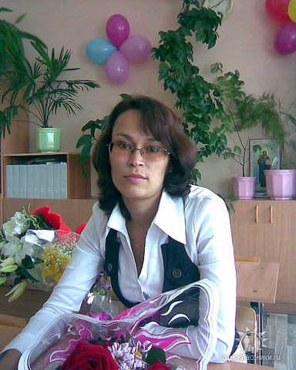
3. | Самылова Людмила Юрьевна | МАОУ АГО «Артинская СОШ № 1» | Учитель начальных классов | 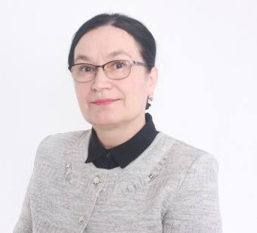
4. | Андреева Мария Акифовна | МАОУ «Артинский лицей» | Учитель начальных классов
5. | Стахеева Любовь Валерьевна | МБОУ «Березовская ООШ» | Учитель иностранного языка | 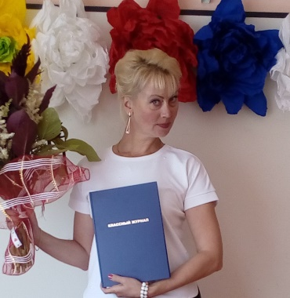
6. | Лыхина Елена Владимировна | МАОУ АГО «Артинская СОШ № 6» | Учитель начальных классов | 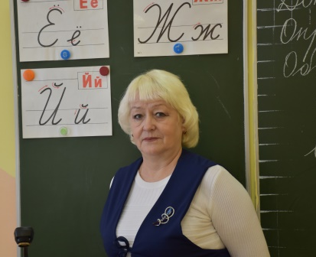
7. | Михайлов Александр Эдуардович | МБОУ «Малотавринская СОШ» | Учитель информатики | 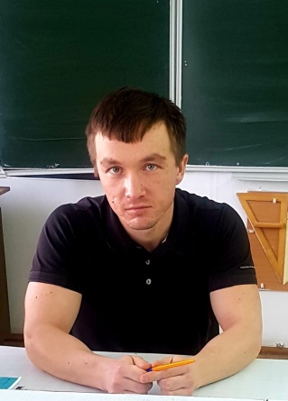
8. | Саматова Резеда Хатимьяновна | МБОУ «Сухановская СОШ» | Учитель начальных классов

